Аутсорсеры не отдают бухгалтерскую базу
после расторжения договора. Законно?

Ваша коллега обратилась в «Главбух» за помощью. Ее компания никак не может добиться передачи учетной программы от бухгалтеров-аутсорсеров, с которыми расторгла договор. Подробности этой ситуации — ниже. Рассказываем, по каким причинам аутсорсеры могут удерживать базу, объективны ли их аргументы и как на них можно повлиять.
Историей делится Анна И., главный бухгалтер, г. Москва:
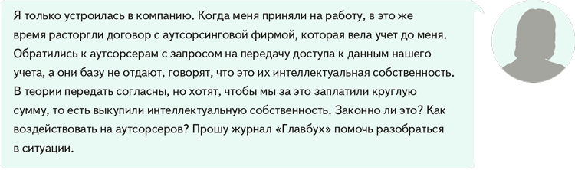
Почему бухгалтеры-аутсорсеры могут отказать в передаче бухбазы
Есть несколько предположений, почему аутсорсеры могут не отдавать базу. Первое: возможно, данные нескольких клиентов объединили и они хранятся в одном пространстве. В таком случае сложно отделить данные одного клиента от остальных, для этого требуются дополнительные манипуляции. Допустимо объединять в одно пространство базы компаний одного холдинга. Во всех остальных случаях аутсорсинговая компания создает себе сложности, когда так поступает. Клиента это в любом случае касаться не должно.
Второе предположение: не исключено, что ваша организация как клиент подписала договор, по которому бухгалтерская база — собственность аутсорсинговой компании. Это условие могли пропустить, если договор читали «по диагонали». В подобных случаях клиент обычно получает только регистры учета и оборотки вместо нормального архива данных.
Проверьте, что сказано в договоре. Если аутсорсинговая компания использует свои собственные разработки и IT-решения в процессе учета, то требование оплаты за передачу базы может быть оправданно. Но предмет продажи в данном случае не архивные данные, а именно интеллектуальные решения компании.
Третье предположение, самое радикальное: есть вероятность, что бухучет вели с ошибками или он вообще отсутствует. Самый печальный случай, когда выясняется, что вам представляли липовые отчеты, сделанные на коленке, а оборотно-сальдовая ведомость за год красная, как флаг. Обычно в таких ситуациях компаниям-клиентам приходится обращаться в суд.
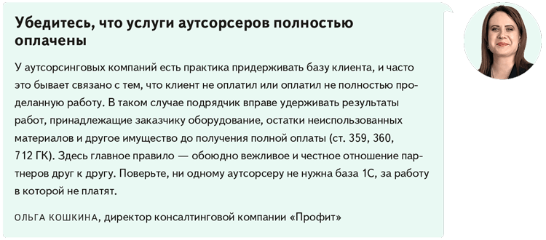
Законны ли действия аутсорсеров
Если ваша компания сама подписала договор, где предусмотрена плата за возврат бухгалтерской базы, то все законно. Во всех остальных случаях вы имеете право требовать ваши данные, их должны отдать бесплатно. То, что их сложно вычленить из программы или база не существует вовсе, — это не забота клиента. И конечно, вы вправе предъявить подрядчикам претензию, если они вели учет с ошибками. Оформите ее на официальном бланке компании, подробно опишите допущенные ошибки и их последствия. Также стоит предложить аутсорсерам исправить ошибки самостоятельно, компенсировать расходы на их устранение или возместить причиненный ущерб.
Важная деталь
Посмотрите, какие условия закреплены в договоре с аутсорсерсами. Возможно, их требование вытекает из условий договора.
Как подстраховаться, чтобы не потерять бухбазу
Когда заключаете договор с аутсорсинговой компанией, обговаривайте, как бухгалтеры будут передавать базу данных в случае расторжения договора. Если аутсорсер избегает ответа на этот вопрос, стоит подумать, нужен ли такой аутсорсер. В договоре надо раскрыть все моменты, связанные с использованием базы данных 1С.
База данных должна быть предназначена только для вашей компании и не использоваться совместно с данными других клиентов. Архивную копию базы аутсорсеры обязаны представлять регулярно: ежемесячно, ежеквартально, ежегодно. По завершении сотрудничества аутсорсинговая компания должна передать базу данных вместе с пояснительной запиской в течение установленного срока, например 14 календарных дней. Условия о материальной ответственности за возможные ошибки в работе аутсорсера также закрепите в договоре.
Кроме того, стоит оговорить, что архив бухбазы должен содержать информацию о деятельности только компании-клиента и быть ее собственностью. Желательно, чтобы информация из базы хранилась в облаке и была доступна для пользователей в любой момент.
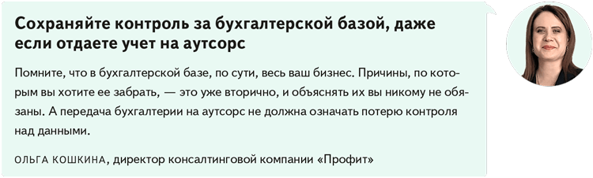

Главбух №11, 2025 г.

